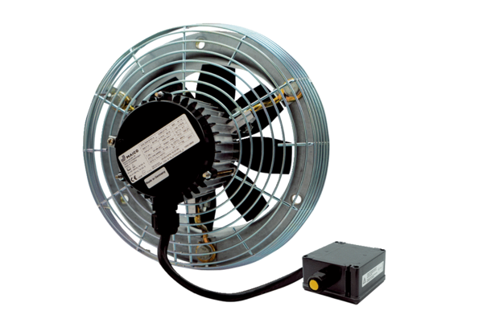Axiál fali ventilátor DZS 35/4 B Ex eCsomagolási egység: 1 darabVálaszték: C
Termékszám: 0094.0124Gyártó: MAICO

